ЛГСК-10.34 |  | Батут прямоугольный с универсальным резиновым полотном
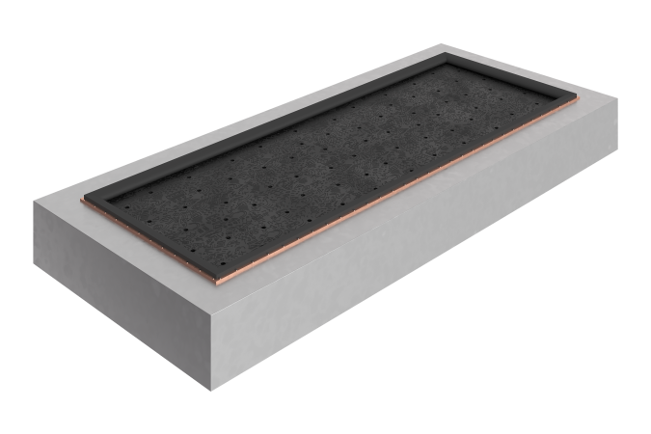

Размеры, мм: | 1540x3560x380 | Вес, кг: | 412
Характеристики материалов
Материалы: металл, резина.
Комплектация: батут - 1 шт.
Встраиваемый прямоугольный батут поставляется как цельный элемент, готовый к монтажу, и включает сварную раму из оцинкованных стальных листов толщиной 3–4 мм, армированное резиновое полотно с протектором толщиной 7–8 мм и оцинкованные пружины длиной 140 мм с нагрузкой до 55 кг. Пружины крепятся через антифрикционные бронзовые втулки, исключающие износ и скрип, которые подлежат замене каждые 3 года.
Покрытие элементов:
- металл – горячий цинк

